ΣΕΡΡΕΣ 09.12.2013 ΔΕΛΤΙΟ ΤΥΠΟΥ

Εισαγωγές και εξαγωγές νομών Μακεδονίας και Θράκης (2011, 2012)

Σύμφωνα με έγγραφο του Γραφείου Οικονομικών Εμπορικών Υποθέσεων (ΟΕΥ) Βόρειας Ελλάδας του Υπουργείου Εξωτερικών που εστάλη στο Επιμελητήριο Σερρών, αποστέλλουμε τα αναλυτικά στατιστικά στοιχεία εισαγωγών και εξαγωγών των νομών Μακεδονίας και Θράκης (Γρεβενών, Δράμας, Έβρου, Ημαθίας, Θεσσαλονίκης, Καβάλας, Καστοριάς, Κιλκίς, Κοζάνης, Ξάνθης, Πέλλας, Πιερίας, Ροδόπης, Σερρών, Φλώρινας, Χαλκιδικής) για το 2011 και το 2012:

 | 2012 |  |  |  | 2011
ΝΟΜΟΣ | ΕΙΣΑΓΩΓΕΣ 2012  (€) | ΕΞΑΓΩΓΕΣ 2012  (€) | ΙΣΟΖΥΓΙΟ (€) | ΔΕΙΚΤΗΣ ΕΠΙΚΑΛΥΨΗΣ (ΕΞΑΓ/ΕΙΣΑΓ)  2012 | ΕΙΣΑΓΩΓΕΣ 2011  (€) | ΕΞΑΓΩΓΕΣ 2011  (€) | ΙΣΟΖΥΓΙΟ (€) | ΔΕΙΚΤΗΣ ΕΠΙΚΑΛΥΨΗΣ (ΕΞΑΓ/ΕΙΣΑΓ) 2011 | % ΜΕΤΑΒΟΛΗΣ ΕΞΑΓΩΓΩΝ  2011-2012
ΓΡΕΒΕΝΩΝ | 4.680.375,00 | 9.339.256,00 | 4.658.881,00 | 199,54 | 4.912.399 | 11.558.682 | 6.646.283 | 235,30 | -19,20
ΔΡΑΜΑΣ | 54.964.298,00 | 111.722.963,00 | 56.758.665,00 | 203,26 | 46.158.285 | 124.093.200 | 77.934.915 | 268,84 | -9,97
ΕΒΡΟΥ | 113.232.814,00 | 99.645.497,00 | -13.587.317,00 | 88,00 | 114.793.537 | 101.855.064 | -12.938.473 | 88,73 | -2,17
ΗΜΑΘΙΑΣ | 145.206.951,00 | 411.585.636,00 | 266.378.685,00 | 283,45 | 177.249.934 | 350.887.033 | 173.637.099 | 197,96 | 17,30
ΘΕΣΣΑΛΟΝΙΚΗΣ | 6.073.769.089,00 | 3.427.738.079,00 | -2.646.031.010,00 | 56,44 | 5.750.100.750 | 2.991.223.532 | -2.758.877.218 | 52,02 | 14,59
ΚΑΒΑΛΑΣ | 115.927.814,00 | 170.431.233,00 | 54.503.419,00 | 147,01 | 137.373.202 | 184.927.178 | 47.553.976 | 134,62 | -7,84
ΚΑΣΤΟΡΙΑΣ | 267.368.593,00 | 377.983.487,00 | 110.614.894,00 | 141,37 | 187.786.352 | 325.283.561 | 137.497.209 | 173,22 | 16,20
ΚΙΛΚΙΣ | 126.156.268,00 | 219.484.648,00 | 93.328.380,00 | 173,98 | 150.363.614 | 219.620.276 | 69.256.662 | 146,06 | -0,06
ΚΟΖΑΝΗΣ | 62.312.958,00 | 57.728.783,00 | -4.584.175,00 | 92,64 | 60.872.427 | 72.849.535 | 11.977.108 | 119,68 | -20,76
ΞΑΝΘΗΣ | 79.322.153,00 | 169.000.620,00 | 89.678.467,00 | 213,06 | 115.794.570 | 159.884.107 | 44.089.537 | 138,08 | 5,70
ΠΕΛΛΑΣ | 73.430.268,00 | 283.905.823,00 | 210.475.555,00 | 386,63 | 79.734.757 | 230.857.460 | 151.122.703 | 289,53 | 22,98
ΠΙΕΡΙΑΣ | 102.648.311,00 | 111.550.461,00 | 8.902.150,00 | 108,67 | 111.908.575 | 117.881.022 | 5.972.447 | 105,34 | -5,37
ΡΟΔΟΠΗΣ | 84.075.183,00 | 115.899.477,00 | 31.824.294,00 | 137,85 | 98.397.373 | 107.070.212 | 8.672.839 | 108,81 | 8,25
ΣΕΡΡΩΝ | 72.627.614,00 | 81.752.559,00 | 9.124.945,00 | 112,56 | 65.180.463 | 71.108.292 | 5.927.829 | 109,09 | 14,97
ΦΛΩΡΙΝΑΣ | 10.608.636,00 | 5.182.216,00 | -5.426.420,00 | 48,85 | 10.534.422 | 4.499.013 | -6.035.409 | 42,71 | 15,19
ΧΑΛΚΙΔΙΚΗΣ | 52.009.500,00 | 132.883.726,00 | 80.874.226,00 | 255,50 | 49.115.881 | 124.237.213 | 75.121.332 | 252,95 | 6,96
ΣΥΝΟΛΟ | 7.438.340.825,00 | 5.785.834.464,00 | -1.652.506.361,00 | 77,78 | 7.160.276.541 | 5.197.835.380 | -1.962.441.161 | 72,59 | 11,31

ΚΥΡΙΑ ΕΞΑΓΩΓΙΜΑ ΠΡΟΪΟΝΤΑ ΝΟΜΟΥ ΣΕΡΡΩΝ ΚΑΤΑ ΤΟ 2012

Σύμφωνα με το Γραφείο ΟΕΥ Βόρειας Ελλάδας του Υπουργείου Εξωτερικών, τα κύρια εξαγώγιμα προϊόντα του Νομού Σερρών κατά το 2012 ήταν:

Νομός Σερρών

-Βαμβάκι, μη λαναρισμένο ούτε χτενισμένο (προς Τουρκία, Κίνα, Ιαπωνία, Βουλγαρία, Ιταλία, Ινδονησία)
-Σιτάρι και σμιγάδι. Άλλο (προς Ιταλία)
-Μαλλιά από σκουριές υψικαμίνων, μαλλιά από πετρώματα και παρόμοια ορυκτά μαλλιά, έστω και αναμεμειγμένα μεταξύ τους, σε μάζες, πλάκες ή κυλίνδρους (προς Ιταλία, Βουλγαρία)
-Άλλα σπέρματα και ελαιώδεις καρποί, έστω και σπασμένα:άλλα (προς Ιταλία)
-Γιαούρτι, έστω και αρωματισμένο, έστω και με προσθήκη ζάχαρης, άλλων γλυκαντικών, φρούτων, καρυδιών ή κακάου (Δανία, Γερμανία)
-Υποδήματα που έχουν τα εξωτερικά πέλματα και το άνω μέρος από καουτσούκ ή από πλαστική ύλη (προς Βουλγαρία)
-Λαχανικά, καρποί και φρούτα και άλλα βρώσιμα μέρη φυτών, παρασκευασμένα ή διατηρημένα με ξίδι ή οξικό οξύ, εκτός από αγγούρια, αγγουράκια και κρεμμύδια, (προς Ρουμανία, Βουλγαρία)
-Παρασκευάσματα διατροφής (προς Τουρκία)
-Ντομάτες παρασκευασμένες ή διατηρημένες χωρίς ξίδι ή οξικό οξύ, εκτός από ολόκληρες ή σε τεμάχια (προς Ολλανδία)

Στον παρακάτω πίνακα που δημιουργήθηκε από το Επιμελητήριο Σερρών έχουν αποτυπωθεί σε διάγραμμα τα στοιχεία Εισαγωγών – Εξαγωγών Νομών Μακεδονίας Θράκης 2012 του Γραφείου ΟΕΥ, όπου διαπιστώνεται καταρχάς ότι τη μερίδα του λέοντος παίρνει ο Νομός Θεσσαλονίκης στις Εξαγωγές, ότι το ισοζύγιο εισαγωγών – εξαγωγών είναι αρνητικό για το σύνολο των Νομών Μακεδονίας – Θράκης και ότι ο Ν. Σερρών παρά τις τεράστιες δυνατότητές του, είναι μεταξύ των τελευταίων στις Εξαγωγές.
Πολύ χαρακτηριστικός είναι και ο δεύτερος πίνακας, που δημιουργήθηκε από το Επιμελητήριο Σερρών βάσει των στοιχείων της Περιφέρειας Κεντρικής Μακεδονίας (ΠΚΜ), τα οποία αναφέρονται στις Βασικές Κατευθύνσεις Αναπτυξιακής Στρατηγικής για τη Νέα Προγραμματικής Περίοδο2014-2020, Μάιος 2013, και αποτυπώνει διαχρονικά (2004,2007 και 2011) την εξέλιξη του ποσοστού συμμετοχής των εξαγωγών των Νομών της Περιφέρειας Κεντρικής Μακεδονίας στο σύνολο των εξαγωγών της ΠΚΜ. Και στον πίνακα αυτό ο Νομός Σερρών κατέχει την τελευταία θέση!

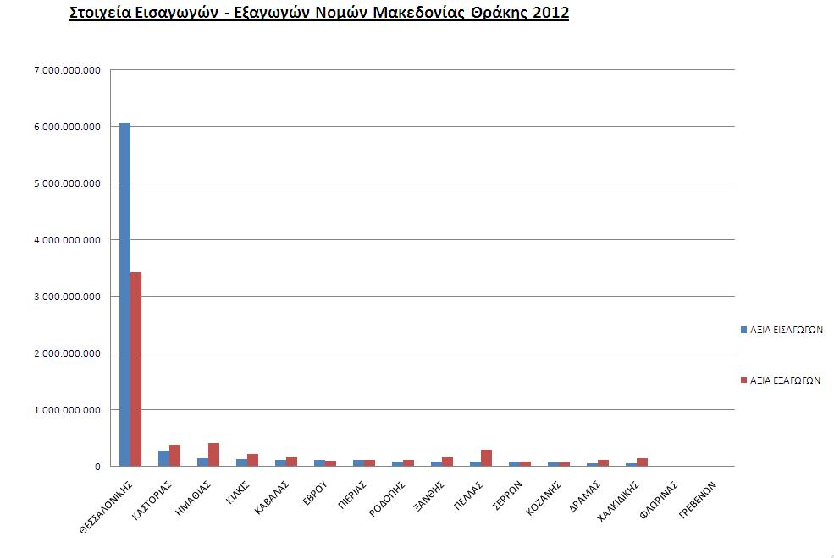

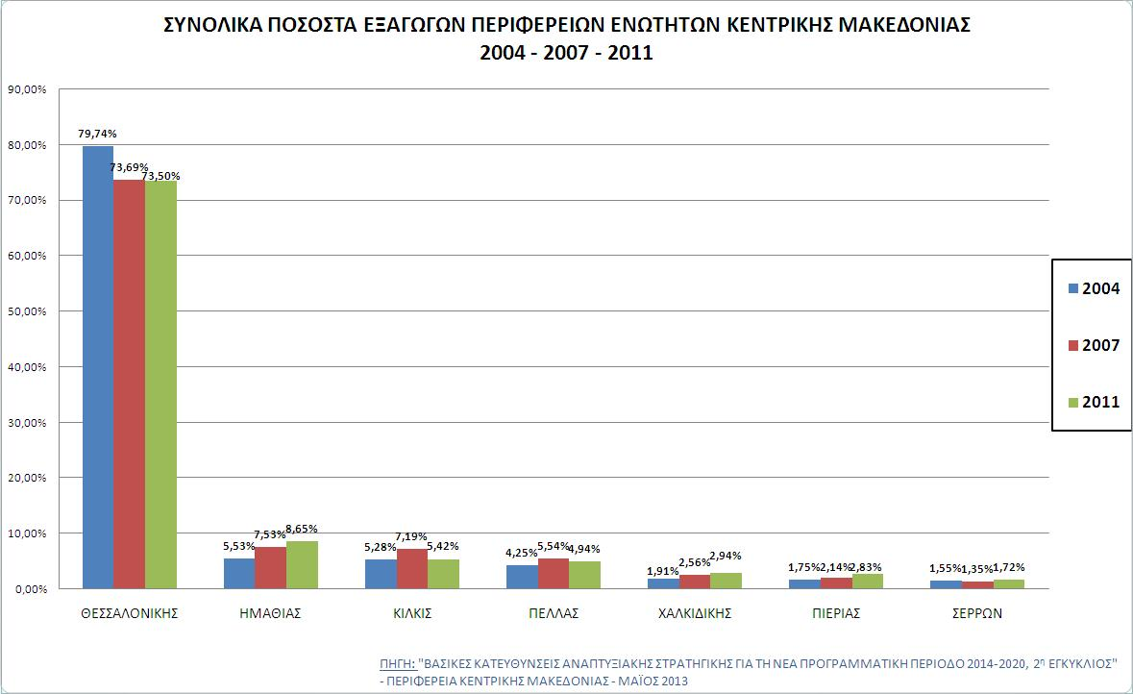

Στο Επιμελητήριο Σερρών από τις 11451 επιχειρήσεις – μέλη μόνον οι 124 είναι γραμμένες στο Ειδικό Μητρώο Εξαγωγέων.
Τα στοιχεία δημοσιοποιούνται ως βάση προβληματισμού, προκειμένου να θορυβηθούμε όλοι οι αρμόδιοι αναπτυξιακοί φορείς, όπως το Επιμελητήριο, οι Επιχειρηματικές Ενώσεις και Σύνδεσμοι και βέβαια και η Πολιτεία με τα συναρμόδια Υπουργεία και τους Φορείς Προώθησης Εξαγωγών και Εξωστρέφειας των ελληνικών επιχειρήσεων και των ελληνικών προϊόντων.
Σε πρόσφατες δηλώσεις του ο Υφυπουργός Ανάπτυξης, κος Νότης Μηταράκηςστη συνεδρίαση της Μικτής Συντονιστικής Επιτροπής Εξωστρέφειαςδήλωνε: «Στηρίζοντας τον Έλληνα εξαγωγέα, ολοκληρώνουμε τις διαδικασίες για το νέο Φορέα Εξωστρέφειας «EnterpriseGreece». Σύντομα θα συζητηθεί στη Βουλή το σχετικό νομοσχέδιο. Στόχος μας η αποτελεσματικότερη διαχείριση πόρων για την προσέλκυση επενδύσεων και την προώθηση των ελληνικών προϊόντων και υπηρεσιών στα διεθνή δίκτυα και αγορές.Στόχος μας η αποτελεσματικότερη διαχείριση πόρων για την προσέλκυση επενδύσεων και την προώθηση των ελληνικών προϊόντων και υπηρεσιών στα διεθνή δίκτυα και αγορές.»
Ως Επιμελητήριο Σερρών με παρεμβάσεις μας προς την Πολιτεία, με πρωτοβουλίες ενίσχυσης της προβολής και προώθησης των σερραϊκών επιχειρήσεων, των προϊόντων και των υπηρεσιών τους (αποστολές, συνέδρια, εκθέσεις, B2B συναντήσεις, σεμινάρια, προγράμματα πιστοποίησης προϊόντων κ.ά.) θα συνεχίσουμε με ακόμη μεγαλύτερη αποφασιστικότητα να καταβάλλουμε κάθε δυνατή προσπάθεια για να βοηθήσουμε την αναστροφή των στοιχείων των δεικτών αυτών.Πιστεύουμε στο Νομό Σερρών:
- στις αναπτυξιακές δυνατότητές του,
- στα πρωτογενή του προϊόντα,
- στις δυνατότητες μεταποίησης των προϊόντων του πρωτογενούς τομέα
- στις παραγωγικές επενδύσεις που μπορούν να γίνουν γενικά στον τομέα της μεταποίησης,
- στις πλουτοπαραγωγικές πηγές του και
- στους ανθρώπους του.

Με συντονισμένες προσπάθειεςκαι με προϋπόθεση την ουσιαστική στήριξη των συναρμόδιων Υπουργείων για τη διευκόλυνση των εξαγωγών, ώστε να γίνουν οι τιμές των ελληνικών προϊόντων ανταγωνιστικές στις διεθνείς αγορές όπως με την πρόσβαση των επιχειρήσεων σε φθηνό χρήμα και φτηνή ενέργεια, με τη μείωση της φορολογίας, με την εξασφάλιση του brand name των μοναδικών ελληνικών προϊόντων διατροφής σε παγκόσμιο επίπεδο, με προγράμματα χρηματοδότησης και πολλά άλλα που πρέπει να γίνουν άμεσα, μπορεί το όραμα της εξωστρέφειας – για την οποία όλοι μιλούν το τελευταίο διάστημα – να γίνει πραγματικότητα για την Ελλάδα και για το Νομό Σερρών.

